Registrační číslo projektu: CZ.1.07/1.1.38/02.0025
Název projektu: Modernizace výuky na ZŠ Slušovice, Fryšták, Kašava a Velehrad
Tento projekt je spolufinancován z Evropského sociálního fondu a státního rozpočtu České republiky.

SROVNÁNÍ VYBRANÝCH ČELEDÍ

NÁZEV

Př_45_Srovnání vybraných čeledí

Autor: Mgr. Petra Barošová

Škola: Základní škola Slušovice, okres Zlín, příspěvková organizace

Anotace:

- Digitální učební materiál (pracovní list) je určen pro opakování,rozšiřování a procvičování čeledí bobovitých, miříkovitých a hluchavkovitých
- Materiál rozvíjí a prověřuje znalosti žáků o daných čeledích
- Je určen pro předmět přírodopis a ročník šestý
- Tento materiál vznikl jako doplňující materiál k učebnici: Přírodopis učebnice pro základní školy a víceletá gymnázia. Plzeň: Fraus, 2010. ISBN 80-7238-
424 - 4.

- Urči, zda jsou daná tvrzení pravda nebo lež, na základě toho, pak zakroužkuj dané písmenko a vznikne ti tajenka:
ano | ne
H | P
E | A
T | K
S | R
Ž | E
V | E
L | Y

a) bobovité nejsou stromy.
b) korunní lístky u bobovitých mají pavézu, člunek a křídla
c) plody podzemnice olejné jsou arašídy
d) miříkovité neobsahují silice
e) květenství u miříkovitých je okolík nebo složený okolík
f) plodem miříkovitých je tvrdka
g) hluchavkovité mají pyskaté květy

Tajenka: zástupce z čeledi ____________________________.

- Poznej podle obrázků dané rostliny a přiřaď je do správného sloupce:

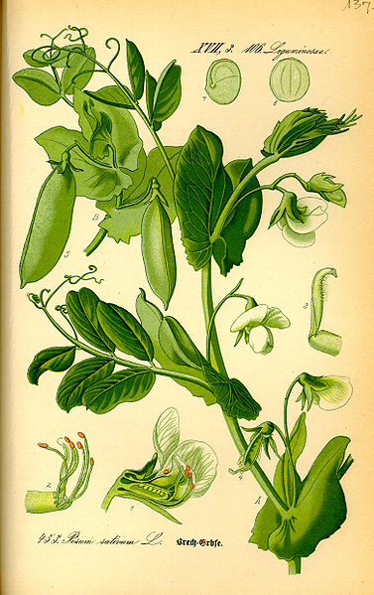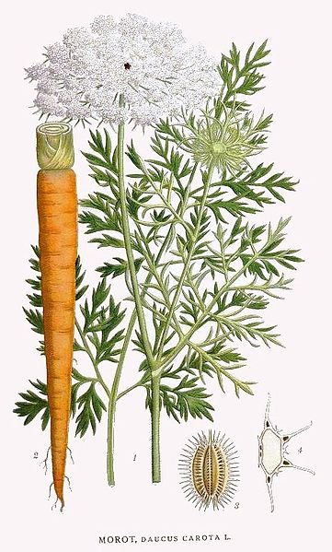

_____________________ _________________________
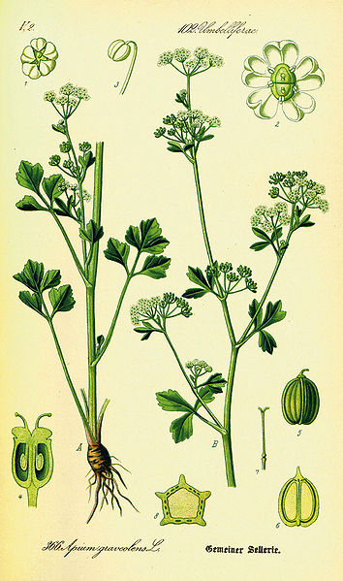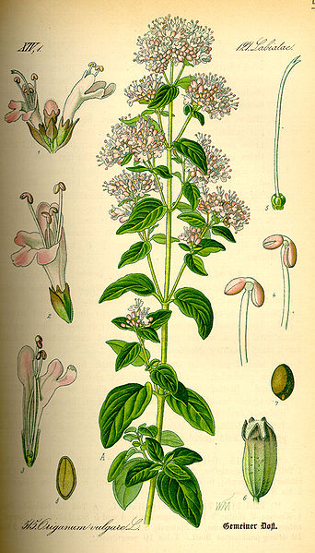

__________________ _________________

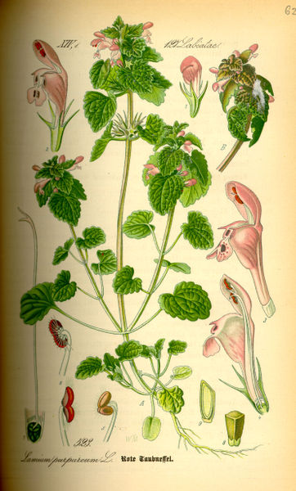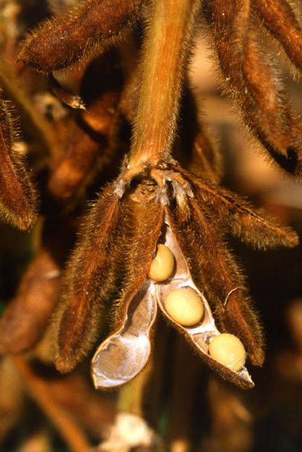

____________________ ______________________

BOBOVITÉ | MIŘÍKOVITÉ | HLUCHAVKOVITÉ

- Přeházená písmena dej do správného pořadí a napiš, do které čeledi danou rostlinu řadíme:

ODRKNIAR ____________ čeleď ____________________
RARHOCH ____________čeleď _____________________
AJMORKAÁN ________________čeleď _________________
EKFLNY _______________čeleď _____________________
AOČČK_______________čeleď ______________________
EANVLUELD ____________ čeleď ___________________

- Dané rostliny správně přiřaď do tabulky:

HRÁCH SETÝ JETEL LUČNÍ SÓJA LUŠTINATÁ TOLICE SETÁ
TYMIÁN OBECNÝ HLUCHAVKA BÍLÁ
BOB OBECNÝ ČOČKA KUCHYŇSKÁ
ŠTÍROVNÍK RŮŽKATÝ KORIANDR SETÝ
KMÍN KOŘENNÝ ZBĚHOVEC PLAZIVÝ

PÍCNINY | KOŘENÍ | LUŠTENINY | PLANĚ ROSTOUCÍ

- V osmisměrce vyhledej názvy rostlin:

K | J | H | S | R | O | CH | A | R | H
O | O | R | U | J | H | L | U | CH | A
R | V | Á | P | E | T | R | Ž | E | L
I | P | CH | K | T | V | N | Í | M | K
A | O | O | C | E | L | E | R | V | Y
N | I | T | K | L | A | T | Á | M | N
D | É | R | E | C | I | L | O | T | E
R | M | C | E | N | E | P | O | P | F

TAJENKA : _________________________________________________(vypiš dané rostliny z osmisměrky) __________________________rostliny (viz. tajenka).

- Doplň správně věty. Vyber z nabízených slov:
LUSK
PÍCNINY

VONNÉ SILICE
OKOLÍK

LUŠTĚNINY

PYSKEM
OREGANO

a) Typickým plodem bobovitých je ________________
b) Fazole, čočka, sója se řadí mezi ________________
c) Rostliny, které pěstujeme pro domácí zvířata se nazývají ______________
d) Miříkovité obsahují ________________, které dávají charakteristickou vůni.
e) Koruna u hluchavkovitých je tvořena horním a dolním ____________
f) Dobromysl obecná je známá také jako _____________
g) Květenství u miříkovitých je nejčastěji ____________

ŘEŠENÍ:

- Urči, zda jsou daná tvrzení pravda nebo lež, na základě toho, pak zakroužkuj dané písmenko a vznikne ti tajenka:
ano | ne
H | P
E | A
T | K
S | R
Ž | E
V | E
L | Y

a) bobovité nejsou stromy.
b) korunní lístky u bobovitých mají pavézu, člunek a křídla
c) plody podzemnice olejné jsou arašídy
d) miříkovité neobsahují silice
e) květenství u miříkovitých je okolík nebo složený okolík
f) plodem miskovitých je tvrdka
g) hluchavkovité mají pyskaté květy

Tajenka: zástupce z čeledi MIŘÍKOVITÉ

- Poznej podle obrázků dané rostliny a přiřaď je do správného sloupce:

HRÁCH SETÝ MRKEV OBECNÁ

MIŘÍK CELER DOBROMYSL OBECNÁ

HLUCHAVKA NACHOVÁ SÓJA LUŠTINATÁ

BOBOVITÉ | MIŘÍKOVITÉ | HLUCHAVKOVITÉ
HRÁCH SETÝ | MRKEV OBECNÁ | DOBROMYSL OBECNÁ
SÓJA LUŠTINATÁ | MIŘÍK CELER | HLUCHAVKA NACHOVÁ

- Přeházená písmena dej do správného pořadí a napiš, do které čeledi danou rostlinu řadíme:

KORIANDR čeleď MIŘÍKOVITÉ
HRACHOR čeleď BOBOVITÉ
MAJORÁNKA čeleď HLUCHAVKOVITÉ
FENYKL čeleď MIŘÍKOVITÉ
ČOČKA čeleď BOBOVITÉ
LEVANDULE čeleď HLUCHAVKOVITÉ

- Dané rostliny správně přiřaď do tabulky:

HRÁCH SETÝ JETEL LUČNÍ SÓJA LUŠTINATÁ TOLICE SETÁ
TYMIÁN OBECNÝ HLUCHAVKA BÍLÁ
BOB OBECNÝ ČOČKA KUCHYŇSKÁ
ŠTÍROVNÍK RŮŽKATÝ KORIANDR SETÝ
KMÍN KOŘENNÝ ZBĚHOVEC PLAZIVÝ

PÍCNINY | KOŘENÍ | LUŠTENINY | PLANĚ ROSTOUCÍ
TOLICE SETÁ | TYMIÁN OBECNÝ | HRÁCH SETÝ | ŠTÍROVNÍK RŮŽKATÝ
BOB OBECNÝ | KORIANDR SETÝ | ČOČKA KUCHYŇSKÁ | ZBĚHOVEC PLAZIVÝ
 | KMÍN KOŘENNÝ | SÓJA LUŠTINATÁ | HLUCHAVKA BÍLÁ

- V osmisměrce vyhledej názvy rostlin:

K | J | H | S | R | O | CH | A | R | H
O | O | R | U | J | H | L | U | CH | A
R | V | Á | P | E | T | R | Ž | E | L
I | P | CH | K | T | V | N | Í | M | K
A | O | O | C | E | L | E | R | V | Y
N | I | T | K | L | A | T | Á | M | N
D | É | R | E | C | I | L | O | T | E
R | M | C | E | N | E | P | O | P | F

TAJENKA : MÁTA, POPENEC (vypiš dané rostliny z osmisměrky) JSOU HLUCHAVKOVITÉ rostliny(viz. tajenka).

- Doplň správně věty. Vyber z nabízených slov:
LUSK
PÍCNINY

VONNÉ SILICE
OKOLÍK

LUŠTĚNINY

PYSKEM
OREGANO

a) Typickým plodem bobovitých je LUSK.
b) Fazole, čočka, sója se řadí mezi LUŠTĚNINY.
c) Rostliny, které pěstujeme pro domácí zvířata se nazývají PÍCNINY.
d) Miříkovité obsahují VONNÉ SILICE, které dávají charakteristickou vůni.
e) Koruna u hluchavkovitých je tvořena horním a dolním PYSKEM.
f) Dobromysl obecná je známá také jako OREGANO.
g) Květenství u miříkovitých je nejčastěji OKOLÍK.

ZDROJE:
- Illustration Pisum sativum0. In: Wikipedia: the free encyclopedia [online]. San Francisco (CA): Wikimedia Foundation, 2004 [cit. 2013-06-20]. Dostupné z: http://upload.wikimedia.org/wikipedia/commons/thumb/6/65/Illustration_Pisum_sativum0.jpg/377px-Illustration_Pisum_sativum0.jpg

- Daucus Carota. In: Wikipedia: the free encyclopedia [online]. San Francisco (CA): Wikimedia Foundation, 2005 [cit. 2013-06-20]. Dostupné z: http://upload.wikimedia.org/wikipedia/commons/thumb/9/9f/Daucus_Carota.jpg/361px-Daucus_Carota.jpg

- Illustration Apium graveolens0. In: Wikipedia: the free encyclopedia [online]. San Francisco (CA): Wikimedia Foundation, 2008 [cit. 2013-06-20]. Dostupné z: http://upload.wikimedia.org/wikipedia/commons/thumb/5/5d/Illustration_Apium_graveolens0.jpg/354px-Illustration_Apium_graveolens0.jpg

- llustration Origanum vulgare0. In: Wikipedia: the free encyclopedia [online]. San Francisco (CA): Wikimedia Foundation, 2004 [cit. 2013-06-20]. Dostupné z: http://upload.wikimedia.org/wikipedia/commons/thumb/1/1f/Illustration_Origanum_vulgare0.jpg/342px-Illustration_Origanum_vulgare0.jpg

- Illustration Lamium purpureum0. In: Wikipedia: the free encyclopedia [online]. San Francisco (CA): Wikimedia Foundation, 2004 [cit. 2013-06-20]. Dostupné z: http://upload.wikimedia.org/wikipedia/commons/thumb/e/ec/Illustration_Lamium_purpureum0.jpg/362px-Illustration_Lamium_purpureum0.jpg

- Soja. In: Wikipedia: the free encyclopedia [online]. San Francisco (CA): Wikimedia Foundation, 2006 [cit. 2013-06-20]. Dostupné z: http://upload.wikimedia.org/wikipedia/commons/thumb/e/ef/Soja.jpg/400px-Soja.jpg

- Přírodopis učebnice pro základní školy a víceletá gymnázia. Plzeň: Fraus, 2010. ISBN 80-7238-424 - 4.

